Andrés Villota Camacho

for

Enunciado:

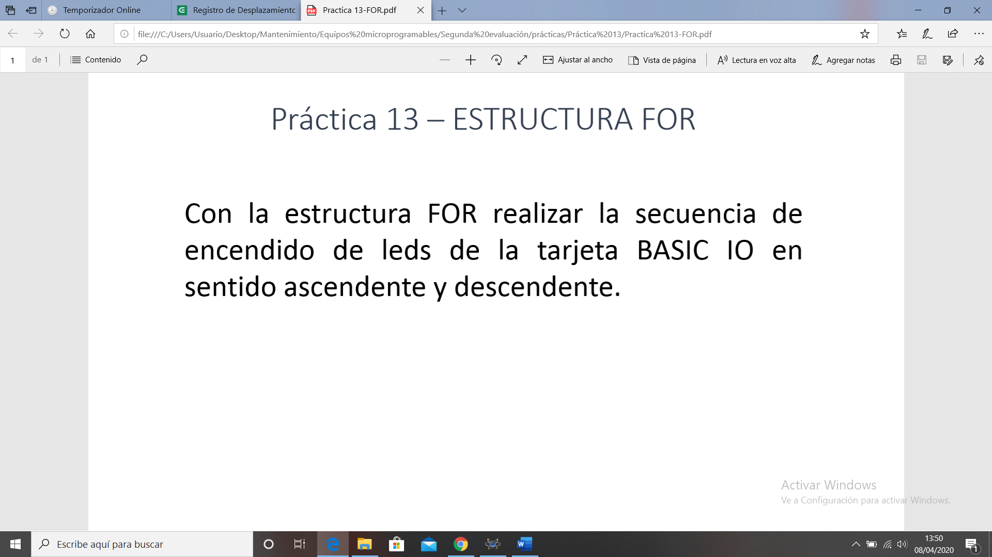

Breve explicación:

Utilizamos la estructura for para activar los pines de salida de los leds

Utilizamos dos for más uno para la secuencia ascendente y uno para la descendente.